BREVET D’ÉTUDES PROFESSIONNELLES

Représentation Informatisée de Produits Industriels

Épreuve EP1 - Unité : UP 1

Analyser une pièce et produire sa maquette

numérique en fonction d’un mode d’élaboration arrêté

SESSION 2015

Durée : 4 heures Coefficient : 4

Compétences et connaissances technologiques associées sur lesquelles porte l'épreuve :

C 13 : Analyser une pièce
C 22 : Étudier et choisir une solution
C 31 : Définir une solution en exploitant des outils informatiques
S 3 : Représentation d'un produit technique

S 5 : Solutions constructives – Procédés – Matériaux

Ce sujet comporte :

- Dossier de présentation page : 2/ 11 à 4/11

- Dossier de ressource page : 5/ 11 à 6/11

- Dossier de travail page : 7/ 11 à 11/11

- Fichiers numériques dans le dossier UP1 – 2015

Documents à rendre par le candidat :

- Pages : 7/11 à 11/11

- Dossier numérique : UP1 – 2015 - xxxx (XXXX : n° du candidat).

Calculatrice autorisée conformément à la circulaire N° 99-186 du 16/11/1999
et documents personnels autorisés.

DOSSIER
DE
PRÉSENTATION




La Société C.E.E. ROBERT SCHISLER, basée à Thouars, fabrique en grande série des sacs en papier brun pour les grandes enseignes de la restauration rapide.

Anses

Zone d’étude :
« Station d’encollage »
Papier

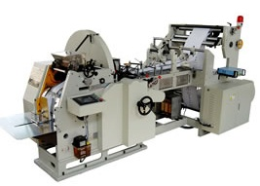

Sac en papier

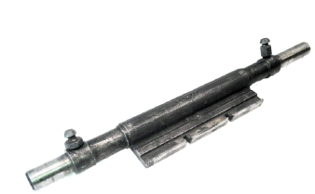
Photo 1
Pince de maintien
La prise de conscience environnementale entraine une augmentation considérable de la demande en sacs en papier au détriment des sacs plastiques. La cadence de production est telle que les éléments mobiles des machines sont très sollicités et s’usent très rapidement en particulier pour une pince de maintien qui sera l’objet de notre étude (voir photo 1 ci-contre).

Cette pince est située dans la station d’encollage (voir photo 2), sous le papier. Elle sert à maintenir collées les pliures contre la bande principale de papier.

Station d’encollage
Photo 2

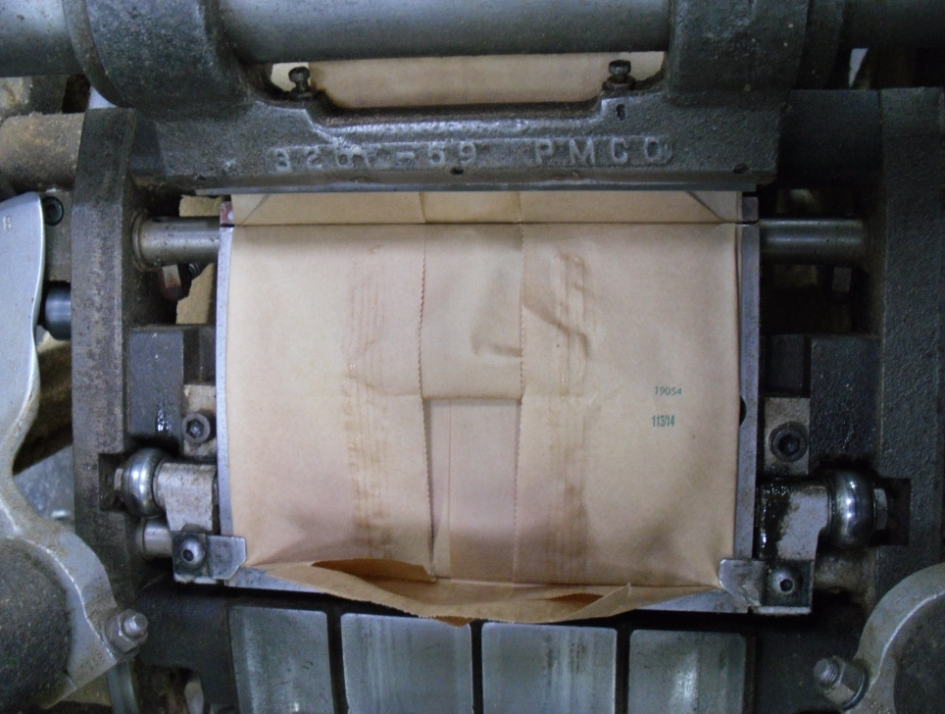
Bande principale de papier
Zone de pincement
Pinces
Pliure de papier à coller

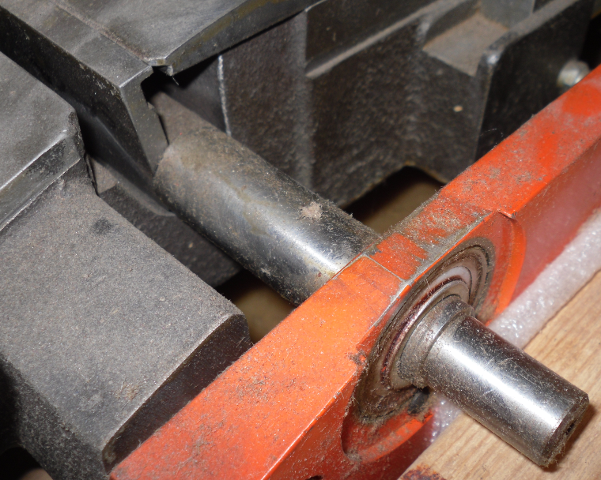
Support
Pince
Le papier est pincé à cet endroit
Photo 3

Problématique :
Pince monobloc moulée puis usinée
En raison de la cadence élevée de production et des à-coups répétés à la fermeture de la pince, le moletage à la surface des griffes s’use trop rapidement ce qui entraine un défaut d’encollage des bandes de papier entre elles (photo 4 et 5).
Photo 4
Griffes
Actuellement, l’opération de maintenance consiste à remplacer entièrement la pince fabriquée par moulage et en une seule pièce (on dit aussi monobloc). L’intervention est trop longue.
Moletage

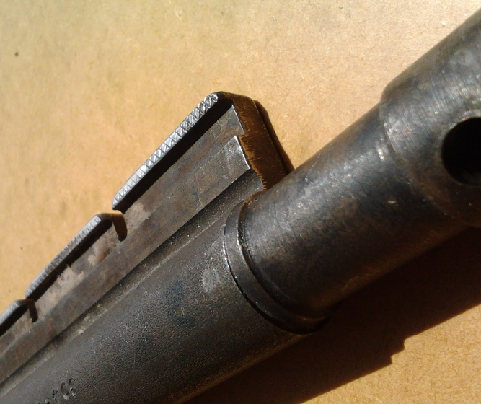
Griffe moletée
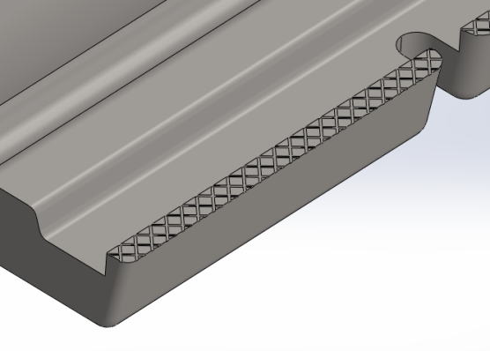

Photo 5

Afin de remédier à cela, la société C.E.E. a donc réfléchi à une solution de fabrication de la pince en 2 parties. Ces 2 éléments constituants la pince (cylindre + plat) seront assemblés par des vis. Ainsi, en cas d’usure du moletage, on ne remplacera que l’élément de pince en contact direct avec le sac en papier (c'est-à-dire le plat).

solution retenue
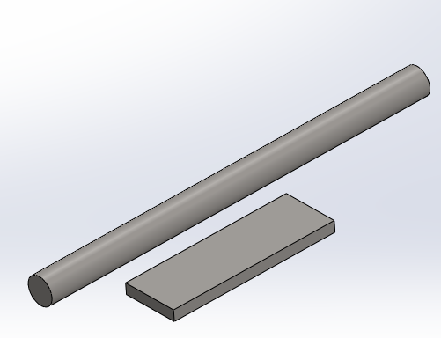  Cylindre  Plat  L’assemblage par éléments filetés nécessite que le plat soit percé et que le cylindre soit taraudé pour recevoir les vis. | vis  Plat percé  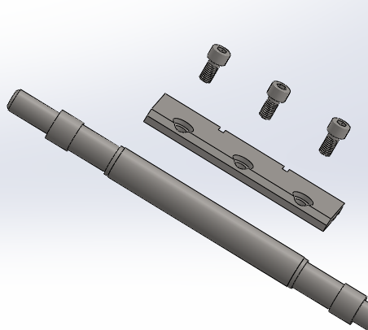  Cylindre taraudé

Objectif : Vous devez étudier la façon d’assembler les 2 pièces usinées de manière robuste.

DOSSIER
RESSOURCE

DR1 : Désignation d’une vis d’assemblage :
EXEMPLE : Désignation d’une vis à tête hexagonale |  |  | Vis H M12 - 40/30
H : tête hexagonale  M12 : diamètre nominal  40 : longueur sous tête  30 : longueur filetée | Cotation d’un diamètre nominal :  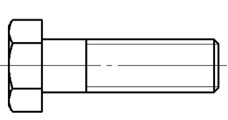  M12  Mesure au pied à coulisse | 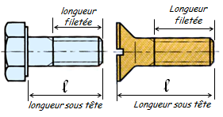

En dehors de la tete hexagonale représentée dans l’exemple ci-dessus, il existe d’autres formes de tete de vis :
TETE DE VIS | SYMBOLE |  | TETE DE VIS | SYMBOLE
 | H | Hexagonale |  | FHC | Fraisée, hexagonale creuse
 | CCHC | Cylindrique Hexagonale Creuse |  | FZ | Fraisée cruciforme
 | CCS | Cylindrique Fendue |  | FBS | Fraisée, bombée et fendue
 | FBZ | Fraisée Bombée Cruciforme |  | FS | Fraisée, fendue

DR2 : Implantation des vis :
Pour une meilleure résistance mécanique, on fait pénétrer la vis d’une longueur (h) dans la pièce [1] selon le matériau.
Si [1] est un acier, alors h = 1d  Ex : Si d = 6, h = 6 mm | 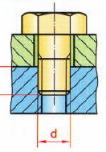  [1]  h
Si [1] est un alliage cuivré, alors h = 1,5d
Ex : Si d = 6, h = 9 mm
Si [1] est un alliage d’aluminium, alors h = 2 d
Ex : Si d = 6, h = 12 mm

DR3 : Guidance : Comment réaliser une vue en coupe d’une pièce quelconque
Objectif : couper sur une mise en plan la pièce quelconque ci-contre, centrée sur le taraudage.  Exemple sur une pièce quelconque | 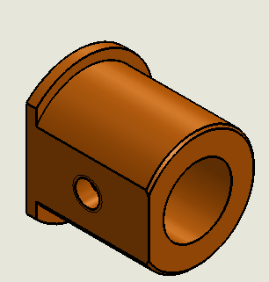  Taraudage
Il faut esquisser à l’aide de le plan de coupe sur le taraudage. Cette droite doit dépasser légèrement la vue projetée, voir ci-contre. | 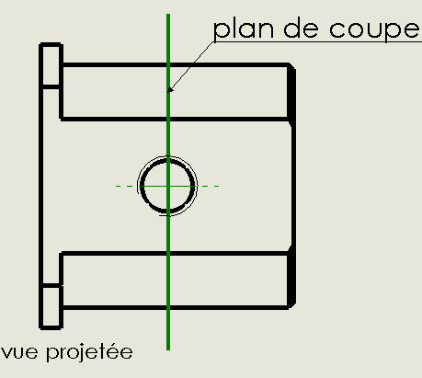
Sélectionner la droite, puis activer l’icône. 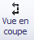  La vue en coupe reste aimantée au curseur de la souris jusqu’à ce que vous la posiez (un clic sur la souris sur un espace vide de la mise en plan) | 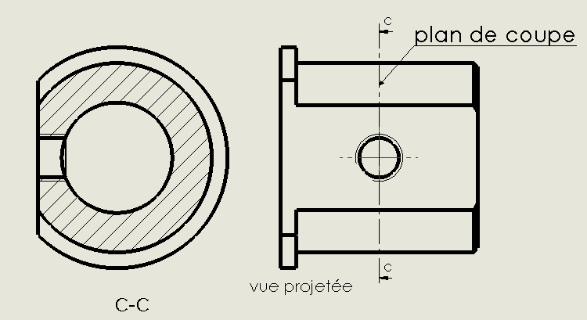
Normaliser la vue en coupe :  Hachures sur la section, Traits d’axe pour les formes de révolution (perçage, taraudage, cylindre, sphère, cône, fraisure, lamage,  etc…), traits fins de taraudage.  Vérifier le sens d’observation selon la norme européenne de projection orthogonale | 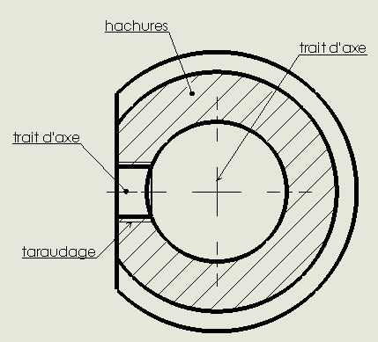

DOSSIER DE TRAVAIL

Le candidat répond directement sur ce dossier de travail. Celui-ci sera rendu dans son intégralité aux surveillants à la fin de l’épreuve.
FICHE DE PROCÉDURE de MISE EN ŒUVRE DU SYSTÈME
Matériel et Logiciel

DÉBUT DE SESSION
- mettre sous tension les périphériques et le micro ordinateur,
- renommer le dossier UP1 – 20 15 de C : \ en UP1 – 2015 – XXXX
(XXXX : n° du candidat).

SESSION DE TRAVAIL
Le candidat est responsable de la sauvegarde régulière de son travail dans le dossier :
UP1– 2015 – XXXX.

FIN DE SESSION
- vérifier la présence des fichiers du travail produit dans le dossier UP1 – 2015– XXXX,
- appeler le surveillant correcteur pour :
- enregistrer le contenu de UP1 – 2015 – XXXX sur un support externe,
- vérifier et certifier le transfert correct sur le support externe.
Fichiers sauvegardés
Dossier | UP1-2015- XXXX
Fichiers | - Plat_1_xxxx.sldprt  - Plat_3_xxxx.sldprt  - Cylindre_2_xxxx.sldprt  - Cylindre_3_xxxx.sldprt | - Pince_3_xxxx.sldasm  - A4H_xxxx.slddrw

Temps estimé de composition :
1. Étude géométrique et fonctionnelle de la pince | 20 min.
2. DAO : Réalisation du cylindre | 20 min.
3. DAO : Réalisation du plat | 20 min.
4. DAO : Mise en position des 2 pièces | 80 min.
5. DAO : Maintien en position des 2 pièces | 60 min.
6. DAO : Mise en plan de la nouvelle pince | 40 min.
TOTAL : | 4 h

Fiche de suivi
Á remplir par le surveillant - correcteur
N° CANDIDAT : ……………………………………….
DÉBUT DE SESSION | INCIDENTS :
DÉROULEMENT | INCIDENTS :
FIN DE SESSION | INCIDENTS :

Vous disposez de l’assemblage ressource : station_pince.sldasm.

1. Étude géométrique et fonctionnelle de la pince :
Maintenance
On donne son diagramme des interactions :
Sac
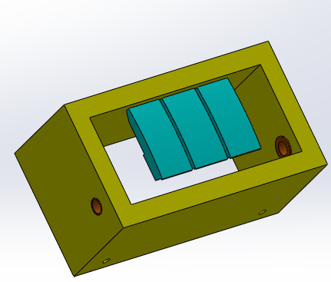
Station
F4
F3

F1
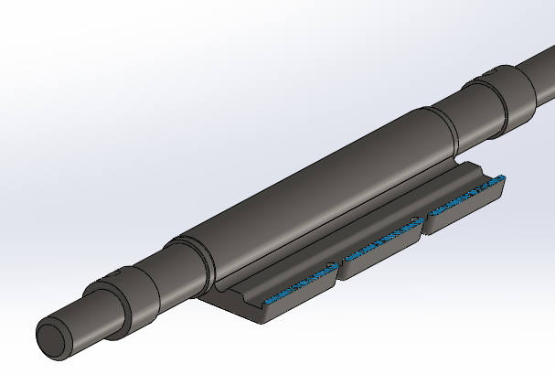

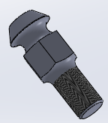
Support de ressort
F2

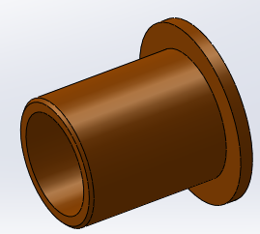
Coussinets

F1 | La pince est en mouvement par rapport à la station par l’intermédiaire des coussinets.
F2 | La pince permet de maintenir en position le support de ressort.
F3 | La pince permet la préhension du papier.
F4 | La pince doit être démontable sur sa partie usée uniquement.

Étude de la fonction F1 :
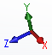
1.1. Identifier, à l’aide du repère fixe de Solidworks, le mouvement de la pince par rapport à la station en cochant la ou les bonne(s) réponse(s) ci-dessous :
- Translation suivant l’axe x  - Translation suivant l’axe y  - Translation suivant l’axe z | - Rotation suivant l’axe x  - Rotation suivant l’axe y  - Rotation suivant l’axe z
1.2. Donner l’amplitude de ce mouvement en degrés : …………..

2. Réalisation du cylindre :
Vous disposez maintenant :
- d’une pièce de travail : cylindre_E.sldprt
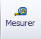
- d’une pièce ressource (pour prendre les cotes manquantes) : pince_moulee.sldprt
- de l’outil « mesurer » sous Solidworks

2.1. Réaliser la fonction F1 sur la pièce de travail c'est-à-dire :
- Créer les surfaces du cylindre en contact avec les coussinets.
- Permettre la mise en position des coussinets, en butée axiale contre l’épaulement (fig.1 – rep. 5).
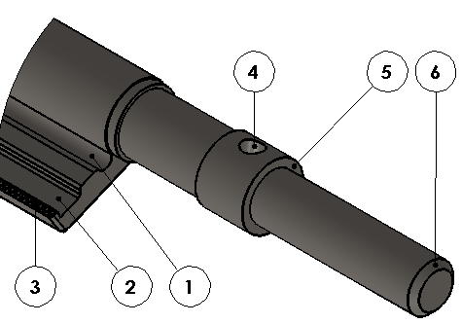
2.2. Réaliser les chanfreins à chaque extrémité de la pièce de travail (fig.1- rep. 6)
2.3. Enregistrer votre pièce de travail sous : Cylindre_xxxx.sldprt

3. Réalisation du plat :
Vous disposez maintenant :
- d’une pièce de travail : Plat_E.sldprt
- d’une pièce ressource (pour prendre les cotes manquantes) : pince_moulee.sldprt
Fig. 1
3.1. Réaliser les rainures sur la pièce de travail (fig.1 - rep. 1 et fig.1 - rep. 2).
3.2. Enregistrer votre pièce de travail sous : Plat_xxxx.sldprt

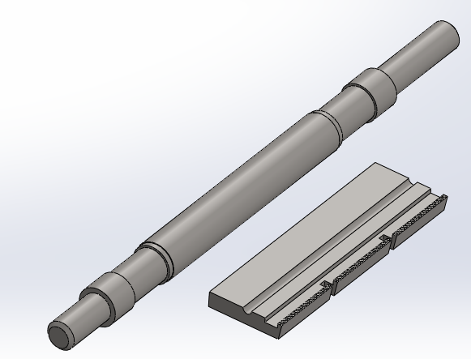
4. Mise en position des 2 pièces :
Cylindre_xxxx.sldprt
Après usinage des 2 pièces, vous devez obtenir le résultat ci-contre (fig. 2).
Fig. 2
La mise en position de ces 2 pièces doit être robuste. Pour cela, il faut découper l’une des 2 pièces ou les 2 pièces de manière à obtenir la plus grande surface de contact. Il en résulte 3 cas à étudier, voir page 10/11.
Plat_xxxx.sldprt
Cas 1 1
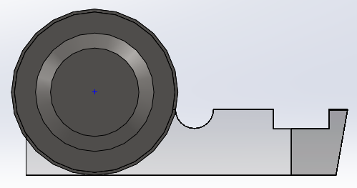 | On découpe le plat de manière à l’encastrer dans le cylindre.
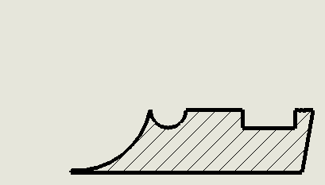
4.1. Á l’aide des cotes ci-dessous et des cotes prises sur la pince moulée, réaliser l’enlèvement de matière sur le plat pour obtenir la pièce fig.3 :
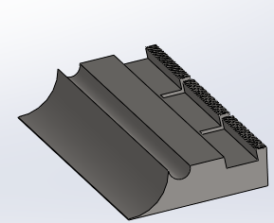
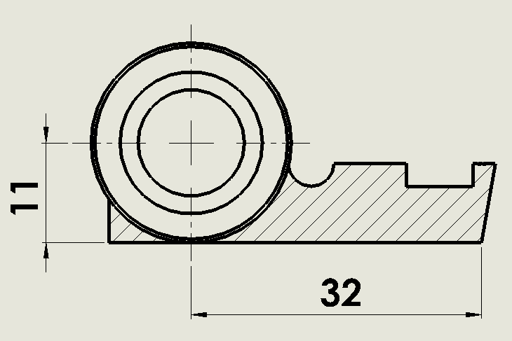
Fig. 3
4.2. Enregistrer votre pièce sous Plat_1_xxxx.sldprt
4.3. Relever la surface de contact en cm² (arrondir à l’unité) : ……………..
Cas 2
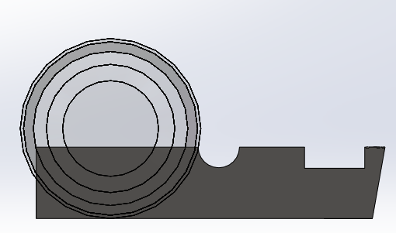 | On découpe le cylindre de manière à l’encastrer sur le plat.
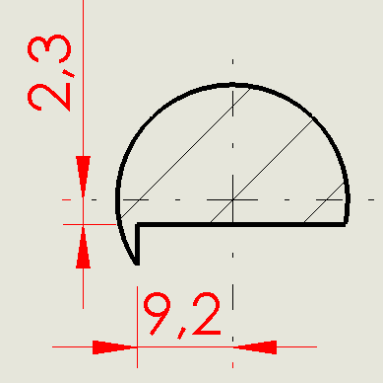
4.4. Á l’aide des cotes ci-dessous et des cotes prises sur la pince moulée, réaliser l’enlèvement de matière sur le cylindre pour obtenir la pièce fig.4 :
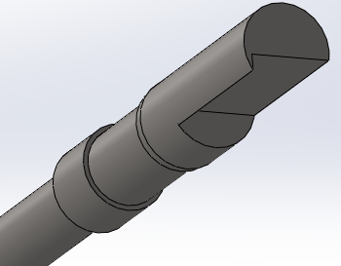
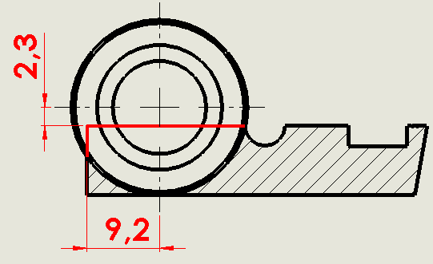
Fig. 4

4.5. Enregistrer votre pièce sous Cylindre_2_xxxx.sldprt
4.6. Relever la surface de contact en cm² (arrondir à l’unité) : ……………..
Cas 3
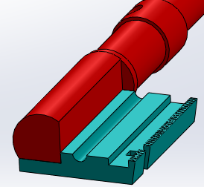 | On découpe le cylindre et le plat
4.7. Renommer Plat_xxxx.sldprt en Plat_3_xxxx.sldprt. De même, renommer Cylindre_xxxx.sldprt en Cylindre_3_xxxx.sldprt.

4.8. Á l’aide des cotes ci-contre, réaliser les enlèvements de matière pour chaque pièce.  Les cotes en rouge correspondent à la découpe du cylindre.  Les cotes en bleu correspondent à la découpe du plat. | 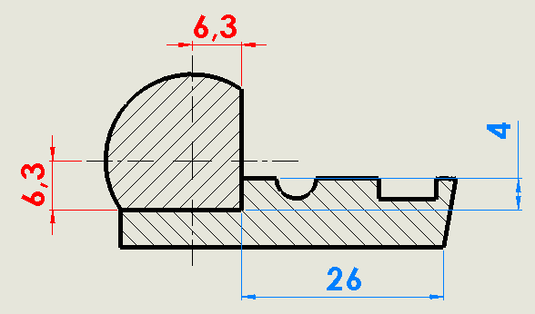
4.9. Enregistrer vos pièces respectivement sous Plat_3_xxxx.sldprt et Cylindre_3_xxxx.sldprt

4.10. Relever la surface de contact en cm² (arrondir à l’unité) : ……………..

Zone de fragilité
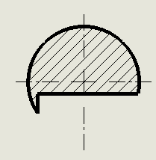
5. Maintien en position des 2 pièces :
Pour cette étude, on choisira le 3ème cas. En effet, la découpe ne fragilise aucune des 2 pièces contrairement au 2ème cas où il existe une zone de fragilité sur le cylindre (fig.5).
Fig. 5

On souhaite maintenir en position ces 2 pièces par 3 vis d’assemblage CHC M8 (Ressource : DR1).
Pour déterminer entièrement votre vis d’assemblage, il faut connaitre la longueur filetée L (fig.6).
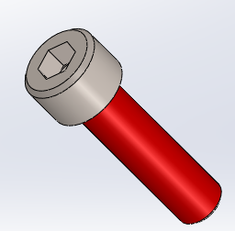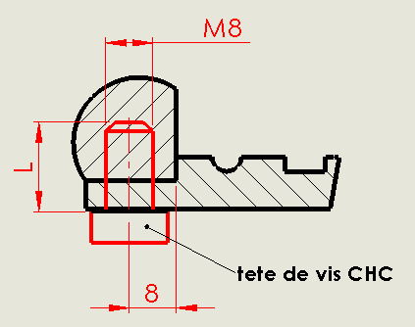
Tête CHC
Fig. 6
Longueur L (rouge)

Hypothèses :
- Les pièces sont en acier.
Fig. 7
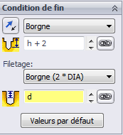
- Le cylindre est la pièce à tarauder. Le plat est la pièce à percer.

5.1. Á l’aide de la ressource DR2, déterminez la profondeur h minimale de taraudage dans le cylindre : h = …….. mm
Indication : pour un taraudage borgne, rajouter 2 mm pour la longueur du percage dans le cylindre (voir fig.7).

5.2. Réaliser, puis enregistrer les perçages sur Plat_3_xxxx.sldprt ainsi que les taraudages sur Cylindre_3_xxxx.sldprt conformément aux fig.6 et fig.7.
5.3. Création de l’assemblage :
- Créer un nouvel assemblage, puis enregistrer sous : Pince_3_xxxx.sldasm.
- Importer Plat_3_xxxx.sldprt et Cylindre_3_xxxx.sldprt. Réaliser les contraintes d’assemblage.
- Vous disposez d’une série de 5 vis CHC M8 dans le dossier UP1 – 2015 – XXXX. Importer dans Pince_3_xxxx.sldasm le type de vis que vous avez choisi.
- Enregistrer. Cet assemblage doit contenir le cylindre, le plat ainsi que les 3 vis, totalement contraint.
6. Mise en plan de la nouvelle pince :
6.1. Ouvrir le format A4H_E.slddrw mis à disposition dans le dossier UP1 – 2015 – XXXX.
6.2. Modifier le cartouche en y inscrivant votre N° de candidat.
6.3. Placer 2 vues d’ensemble de Pince_3_xxxx.sldasm (fig.8 - B).
6.4. Placer 1 vue en coupe (ressource DR3), centrée sur un filetage/taraudage (fig. 8 - A).
6.5. Repérer les pièces sur la vue en coupe (fig.8 - A).
6.6. Compléter la nomenclature.
6.7. Vérifier toutes les informations figurant sur votre mise en plan puis enregistrer sous : A4H_xxxx.slddrw.
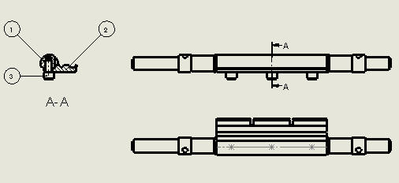
B
A
Fig. 8

